第十章 光学

同步精练

精练一（光的干涉和衍射）
1．在双缝干涉实验中，以白光为光源，在屏幕上观察到了彩色干涉条纹。若在双缝中的一缝前放一红色滤光片（只能透过红光），另一缝前放一绿色滤光片（只能透过绿光），这时（ ）
（A）只有红色和绿色的双缝干涉条纹，其他颜色的双缝干涉条纹消失
（B）红色和绿色的双缝干涉条纹消失，其他颜色的双缝干涉条纹依然存在
（C）任何颜色的双缝干涉条纹都不存在，但屏上仍有光亮
（D）屏上无任何光亮

2．声波、光波都是波动，但声波能绕过一般障碍物（如“隔墙有耳”），而光波却不能，这是因为（ ）
（A）声波是纵波而光是横波
（B）光只能直线传播
（C）声波波长较长，而光波的波长很短
（D）声波的波速小，光波的波速大

3．在紫外线、红外线、X射线和无线电波中，产生衍射现象最明显的是（ ）
（A）X射线 （B）紫外线
（C）红外线 （D）无线电波

4．在双缝干涉实验中，用红光照射双缝，在屏上产生明暗相间的干涉条纹，则（ ）
（A）只有在波峰与波谷叠加的地方出现暗条纹
（B）只有在波峰与波峰叠加的地方出现亮条纹
（C）将黄光代替红光照射双缝，在屏上明暗条纹的宽度增大
（D）将黄光代替红光照射双缝，在屏上明暗条纹的宽度不变

精练二（光电效应光的波粒二象性）
1．当用绿光照射某金属时，可以发生光电效应，改用强度比绿光弱的紫光照射该金属，则 （ ）
（A）光电子的最大初动能减小，光电流减弱
（B）光电子的最大初动能增大，光电流减弱
（C）光电子的最大初动能减小，光电流增大
（D）不能发生光电效应

2．关于光的波粒二象性，以下说法中正确的有（ ）
（A）光的波粒二象性是对牛顿微粒说及惠更斯波动说的归纳总结
（B）光既具有波动性，又具有粒子性
（C）光的波动性是大量光子表现出来的现象，光的粒子性是少量光子表现出来的现象
（D）光在传播过程中主要表现为波动性；光与微观粒子作用时主要表现为粒子性

3．某金属的逸出功W＝3.32×10^{－19}J，使该金属产生光电效应时照射光的最大波长是 。

4．金属钨的逸出功是4.52eV，则金属钨的极限频率是 ，如果用可见光（频率是3.9×10¹⁴～7.5×10¹⁴Hz）照射钨，则 （填“能”或“不能”）产生光电效应。

光学综合导学

知识要点
1．光的干涉
两个振动情况完全相同的光源发出的光在空间互相叠加，空间某些点振动始终加强因而产生亮点，空间某些点振动始终减弱因而产生暗点，且亮点和暗点相互间隔的现象，叫作光的干涉。
2．光的衍射
光离开直线路径绕到障碍物阴影里去的现象叫光的衍射.要观察到明显的光的衍射现象，必须使障碍物（或小孔）的尺寸能跟光波的波长相比拟或者比光的波长要小。由光的衍射现象可知，光的直线传播规律是一种近似规律。
干涉和衍射是波动所特有的现象，光能产生干涉和衍射现象证明了光具有波动性。
3．光是一种电磁波
各种无线电波、红外线、可见光、紫外线、X射线及y射线组成了电磁波的“大家族”，按频率（波长）排列成电磁波谱。
麦克斯韦提出光是一种电磁波，这就是光的电磁说。赫兹用实验证实了电磁波的存在，麦克斯韦提出的光的电磁理论的正确性。
4．光电效应
在光的照射下，从物体发射出电子的现象叫做光电效应，发射出来的电子叫光电子。实验表明：
①各种金属都有一个极限频率ν₀，入射光的频率低于这个频率的光，无论强度如何，照射时间多长，也不能产生光电效应；
②光电子的最大初动能与入射光的强度无关，只随入射光频率的增大而增大；
③当入射光的频率大于极限频率时，光电流与入射光强度成正比；
④光电子的产生几乎是瞬时的。
光电效应说明光具有粒子性。
由于光不仅具有波动性而且还有粒子性，光具有的这种性质称为光的波粒二象性。

学习指导
1．光的干涉
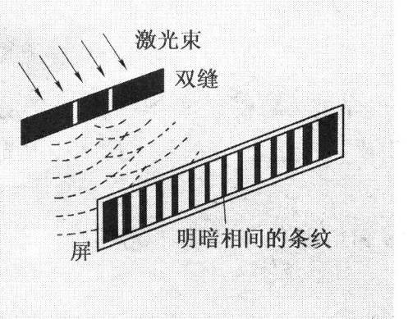
按照波的理论。两列相同的波在相遇时会发生干涉现象。教室里常将两支相同的日光灯平行放置，它们同时发光，但我们谁也见到过在课桌上因光的干涉而出现明暗相间的“斑马条”。为什么两支相同的日光灯发出的光不能发生光的干涉现象？
日光灯由许许多多个发光点组成，各点的发光情况不相同，它们发出的光无论频率方向都不相同，且不断随时间而变化，不能成为相干波源。
英国物理学家托马斯·杨最初的实验是在挡板上钻两个靠得很近的小孔，用一束光照射它们，在挡板的光屏上得到干涉图像。以后又改为两条狭缝（图），使干涉图像更加明亮。杨氏是从一小束光中取出两份组成两个波源，实现了两个波源完全同步的条件，成为相干波源。在这以后，又有科学家用光照射竖直放置的肥皂膜，光在肥皂膜的前后两个表面分别反射，同样是从一小束光中取出两份组成两个波源，满足相干波源的条件而见到干涉图像，这就是薄膜干涉。由于肥皂膜是竖直放置，受重力作用使其截面呈梯形，上薄下厚，它的图像是横条纹。
如果光源发出的光是单色光，那么干涉图样是明暗间隔的条纹.如光源发出的光是白光，那么干涉图样是彩色条纹.双缝干涉的图样特征是相邻两条明条纹或暗条纹平行和它们之间的距离总是相等的。在狭缝间的距离和狭缝与屏之间的距离都不变的条件下，用不同颜色的光做实验，条纹问的间隔是不同的，红光最宽，紫光最狭.定量研究指出，相邻两明条纹间的间距跟光波的波长成正比。

2．光的衍射
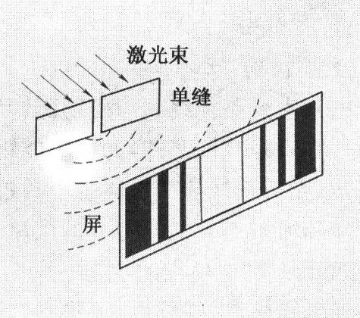
由于可见光的波长在1μm以下，当通常情况下，障碍物的尺寸远大于光的波长，因此不能见到显著的衍射现象。光照射在物体上，我们在物体后面的光屏上见到的是物体的影子。但是当光射向一个针孔、一条狭缝、一根细丝时就可以清楚地看到光的衍射。光偏离了原来直线传播的方向，当狭缝或细丝越细，光偏离就越严重，衍射现象越显著.我们说光沿直线传播，是有条件的，在没有障碍物的均匀媒质中，光沿直线传播.在障碍物的尺寸远大于光的波长时，衍射不明显，也可认为光沿直线传播。当障碍物的尺寸接近光的波长甚至小于光的波长时，衍射十分明显，就不可说光沿直线传播了。
干涉图像与衍射图像有明显区别，干涉图像是间隔相等的条纹，衍射图像则为中间特别明亮而宽的间隔不相等的条纹（图）。干涉条纹的间距跟光波的波长成正比。

3．各种电磁波的产生机理和特点
各种电磁波按频率由低到高的顺序排列构成了电磁波谱，即：无线电波、红外线、可见光、紫外线、X射线、γ射线。不同电磁波产生的机理是不同的：
无线电波是振荡电路中自由电子的周期性运动产生的。
红外线、可见光、紫外线是原子外层电子受到激发后产生的。
X射线是原子的内层电子受到激发后产生的；γ射线是原子核受到激发后产生的。
上述电磁波本质相同，服从共同规律，但由于频率不同又表现出不同的特性，例如红外线最显著的是热作用，紫外线最显著的是化学作用，x射线和y射线有很强的穿透能力。

4．光子说及其对光电效应的解释
德国物理学家普朗克发现，电磁波的辐射和吸收是不连续的，是一份一份进行的，每一份的能量E和频率ν成正比，即E＝hν，式中h是一个普适常量，叫做普朗克常量。为了解释光电效应的规律，爱因斯坦提出在空间传播的光也是一份一份的，每一份是一个光子，光子的能量跟它的频率成正比，即E＝hν，这就是光子说。
能量为E＝hν的光子照射到金属上时，被金属中的某个电子吸收：
①由于每种金属都有一定的逸出功W，当表面电子吸收光子的能量大于或等于逸出功时，才能成为光电子而产生光电效应，这就是各种金属都有一个极限频率的原因。
②当电子吸收光子的能量后，一部分用于克服逸出功，余下的部分就转化为逸出的电子的最大初动能：.所以入射光的频率越大，光子的能量就越大，逸出电子的初动能也越大。
③光的强度越大，单位时间内入射光子的数目越多，但是因为一个电子吸收一个光子，所以光电子的初动能跟光的强度无关。
④光电子的数量跟光的强度成正比。光电流的大小与单位时间内入射的光子数的多少有关，所以光电流与入射光的强度成正比。

5．光电管及其应用
光电管是将光信号转变成电信号的装置，这种装置的原理就是光电效应。
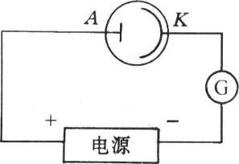
将光电管接入电路（图），在真空玻璃管里，A是普通金属做的阳极，K为活泼金属铯做的阴极（可见光照射下就能产生光电效应），当光照射到阴极K，电路里就产生电流.因电流的强度取决于照射光的强度，这样电路中将出现随光信号的强弱的变化而变化的电信号，应用时再将电信号放大。
光电管用在各种自动化装置、无线电传真等技术装置里。

6．光的学说的发展历史
微粒说认为光是沿直线传播的高速粒子流，微粒具有弹性，这种学说得到著名物理学家牛顿的支持.光的微粒说能成功地解释光的直进、反射等物理现象，然而在解释光的折射、光的交叉相遇后会彼此毫无妨碍地继续向前传播等现象时，却发生了很大的困难。
荷兰物理学家惠更斯提出了光的波动说，波动说能成功地解释光的干涉、衍射、折射、光相遇时互不相干扰地向前传播等物理现象，但在解释光的直进、光介质等问题上遇到了很大的困难。
英国物理学家麦克斯韦提出了光的电磁说，认为光是一种频率很高的电磁波.电磁说进一步揭示了光的物质性，成功地解释了惠更斯波动说所不能解释的光介质的问题，但在解释光电效应等物理现象时，遇到了极大的困难。
爱因斯坦在普朗克量子论的基础上提出了光子说，光子说能很好地解释光电效应等物理现象。

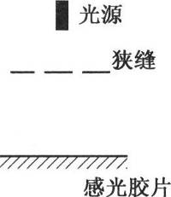
7．如何正确理解光既具有波动性，又具有粒子性？
光的干涉、衍射等现象，证实了光是一种波。在麦克斯韦揭示了光的电磁本质以后，光是一种频率很高的电磁波已成为不容置疑的事实.但是爱因斯坦的光子说圆满地解释了光电效应现象后，光又是粒子的事实也已被证实。那么，光到底是什么？现代物理学的回答是光是一种波，同时也是一种粒子，光具有波粒二象性。下面所述实验可对此作一个说明。用右图所示装置进行光做双缝干涉实验，所用的光很微弱，感光胶片放在光屏位置，用不同曝光时间得到下图所示的3张照片。照片（a）中的曝光时间很短，照片（b）其次，照片（c）的曝光时间较长，照片上的白点是光子打在感光胶片上的痕迹，这些照片显示了光的粒子性。比较3张照片，可以看到照片（a）中有若干个较散乱的白点，因光很微弱作用时间很短，粒子性较显著.照片（c）中白点已经构成明暗相间的条纹，因作用时间较长，光子很多，波动性就很显著.在光电效应实验中，光与金属原子中高速运动的电子相互作用，作用的时间极短，涉及到的光必定是极细一束，此时光表现出来的主要是粒子性.光的干涉和衍射是宏观范围内的持续现象，光表现出来的主要是波动性。
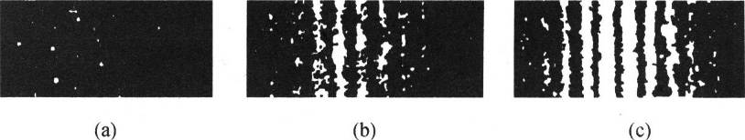
一般说来，大量光子产生的效果往往显示出波动性，个别光子产生的效果往往显示出粒子性.或者说，当光在传播过程中，主要表现为波动性；当光与物质相互作用时，主要表现为粒子性.光所表现的这两种性质，反映了光的本性。

